Czwartek -21.05.2020r.
Temat: „Z prawej strony, z lewej strony”
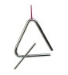
-Nazywanie muzyków grających na określonych instrumentach.
Rodzic pokazuje zdjęcia (obrazki) instrumentów, a dzieci nazywają muzyków grających na nich, np.
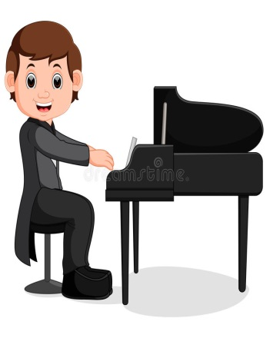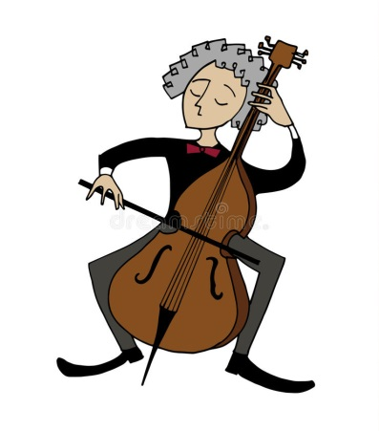
fortepian – pianista wiolonczela – wiolonczelista
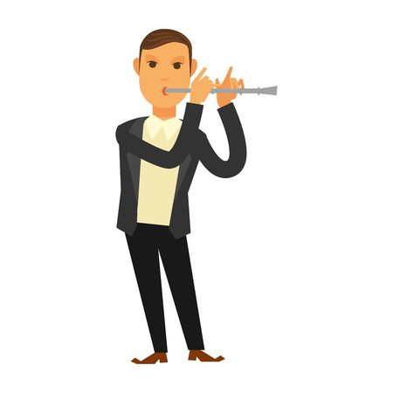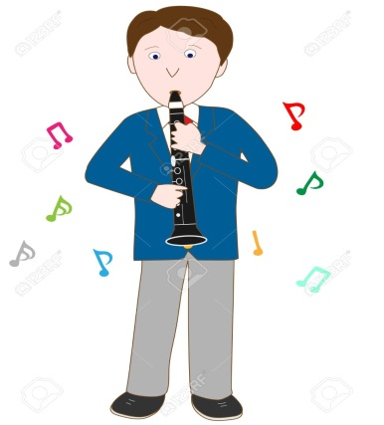
flet – flecista klarnet – klarnecista
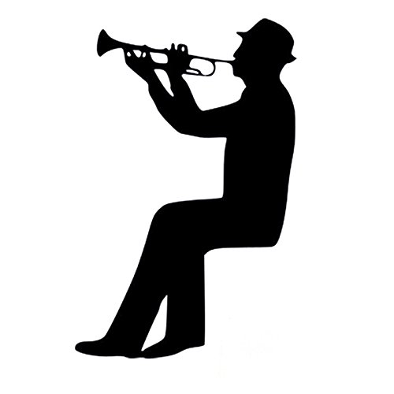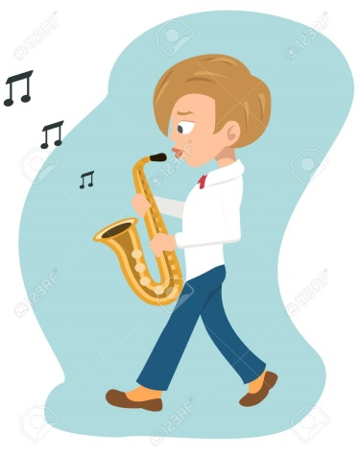
trąbka-trębacz saksofon – saksofonista
-Śpiewanie wybranej piosenki sztafetowo – jedno dziecko przerywa, a drugie rozpoczyna od tego samego miejsca.
-Narysuj tyle kresek, ile jest sylab w nazwach instrumentów.
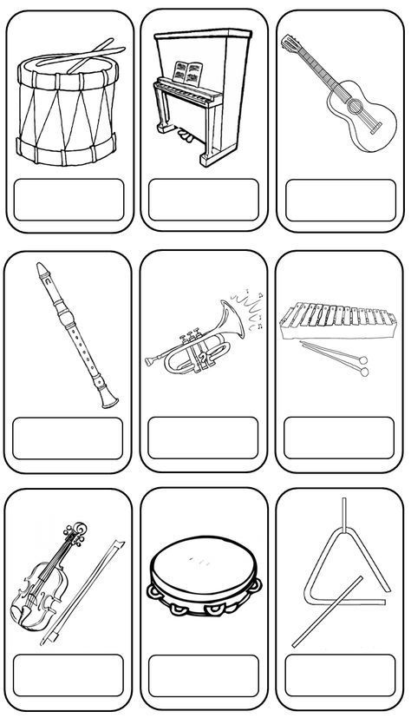
-Dźwięki i odgłosy - instrumenty muzyczne -https://www.youtube.com/watch?v=MadTiSUv4Jo -(link podświetlamy i otwieramy hiperłącze prawym przyciskiem myszki).
-Wizyta w szkole muzycznej - Poznajemy instrumenty- https://www.youtube.com/watch?v=f43qSH2Nq9w (link podświetlamy i otwieramy hiperłącze prawym przyciskiem myszki).

Z prawej strony, z lewej strony – ćwiczenia rozwijające orientację przestrzenną.
UWAGA ! Zabawy do wyboru przez rodziców i dzieci.
Zabawa Zrośnięte bliźniaki.
Dzieci dobierają się parami. Chodzą po pokoju, stykając się wymienionymi przez rodzica częściami ciała, np.: plecami, łokciami, uszami...
-Wskazywanie swoich prawych i lewych części ciała.
Dotknijcie lewego ucha (prawego kolana, lewej stopy, prawego policzka, prawego ucha, prawej łydki...).
-Zabawa woreczkami.
Dzieci dostają woreczki. Rzucają je względem siebie według poleceń rodzica. Np.
- Rzućcie go za siebie.
- Rzućcie go przed siebie.
- Rzućcie go po swojej lewej stronie.
- Rzućcie go po swojej prawej stronie.
-Zabawa połączona z maszerowaniem.
Dzieci maszerują po sali i wykonują polecenia, pokazują odpowiednią nogę według słów rymowanki.
Hej, idziemy naprzód żwawo
nóżką lewą, nóżką prawą.
Hej, maszerujemy drogą
prawą nogą, lewą nogą.
I klaszczemy wciąż rękami
nad głowami, nad głowami.
Potem z lewej, z prawej strony,
no i podskok. Już zrobiony?
-Obrysowanie swoich stóp samodzielnie lub z pomocą brata, siostry lub rodzica.
Dzieci wycinają rysunki i kolorują: na zielono – rysunki prawej stopy, na niebiesko – lewej.
-Zabawa Stajemy stopą.
Dzieci poruszają się po sali odpowiednio do dźwięków tamburynu. Na przerwę w grze i hasło Lewa (Prawa) kładą odpowiednią sylwetę na podłodze i stają na niej właściwą stopą (stają jednonóż).
-Taniec części ciała – kształtowanie świadomości własnego ciała.
Prowadząca prosi, aby dzieci poruszały wskazanymi częściami ciała w rytm muzyki. Tańczą kolejno: głowa, szyja, ramiona, ręce, dłonie, palce, tułów, biodra, nogi, stopy.
-Moja lewa i prawa strona.
Dzieci mają założone frotki na lewej ręce. Maszerują po kole z unoszeniem na zmianę lewej i prawej ręki. Następnie siadają i określają kto siedzi po ich prawej i lewej stronie.
- Ćwiczenia w stosowaniu określeń dotyczących stosunków przestrzennych.
Dzieci siedzą w kole otrzymują kolorowe koła. Kładą kółko przed sobą, za sobą, z lewej strony, z prawej strony, trzymają nad sobą, siadają na kole, określają, że kółko jest pod nimi.
-Zabawa Czy widzisz to co ja? - podobieństwo schematu ciała.
Dzieci stają obok siebie, podnoszą razem ręce, spoglądają w górę i stwierdzają, że widzą to samo (sufit, lampy). Opuszczają ręce, spoglądają w dół i stwierdzają, że i tym razem widzą to samo (podłogę). Podskakują kilka razy. Próbują wyczuć bijące serce, ustalają, że mają serce po lewej stronie. Następnie wyciągają ręce w lewą, potem w prawą stronę, patrzą kolejno w te strony. Ustalają, że w takich sytuacjach widzą to samo.
Mój rysunek.
Dzieci wybierają kolorową kartkę, zdejmując ją ze sznurka. Przed zdjęciem wskazują górę, dół, lewą i prawą stronę kartki. Siadają do stolika i pod dyktando rodzica, rysują na środku kartki drzewo, w lewym górnym rogu słoneczko, na dole trawkę, a po prawej stronie kwiat.
-Zabawa ruchowa "Nie chcę cię znać".https://www.youtube.com/watch?v=OBr6_9iSe5M(link podświetlamy i otwieramy hiperłącze prawym przyciskiem myszki).

-Prawa Lewa-Oliwia Klimke - -https://www.youtube.com/watch?v=mO03jLcA2XM-(link podświetlamy i otwieramy hiperłącze prawym przyciskiem myszki).

-Zabawy z gamą C-dur.
Słuchanie gamy śpiewanej i granej przez rodzica. Pokazywanie za pomocą rąk, jak wzrastają (obniżają się) dźwięki.
-Poznanie zapisu nutowego gamy C-dur z podpisanymi nutami
- 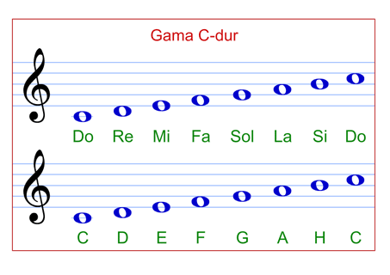
-Czytanie poszczególnych dźwięków gamy (fa czyta rodzic).
-Klucz wiolinowy i nutki”- karta pracy.
Ćwiczenia grafomotoryczne- rysowanie po śladzie.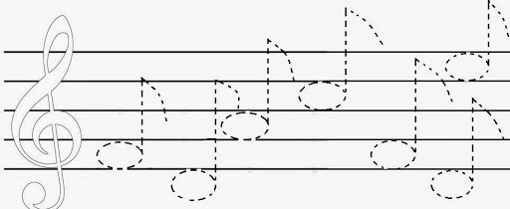
-Zabawa Jesteśmy gamą. Dzieci dostają kartoniki z nazwami kolejnych dźwięków gamy. Biegają po pokoju przy dźwiękach gamy. Gdy one ucichną, zatrzymują się i ustawiają według nazw kolejnych dźwięków gamy (dzieci jest więcej niż 8, dlatego jest wielokrotność nazw dźwięków). Pomaga rodzic, śpiewając gamę.
- Alfabet muzyczny" (SŁOWA) piosenka z filmu "Dźwięki muzyki" - https://www.youtube.com/watch?v=acLiPWPrPiE-(link podświetlamy i otwieramy hiperłącze prawym przyciskiem myszki).

Gama C-dur https://www.youtube.com/watch?v=Mbnp0h3U64s(link podświetlamy i otwieramy hiperłącze prawym przyciskiem myszki).

-Rozmowa o odtwarzaniu muzyki dawniej i dziś.
-Słuchanie piosenek z płyt analogowych, odtwarzanych na adapterze. Porównywanie jakości dźwięku ze współczesnymi odtwarzaczami.
-Słuchanie piosenek z płyty CD, odtwarzanych na odtwarzaczu płyt kompaktowych.
-Oglądanie mp3 i mp4 (zdjęcia)
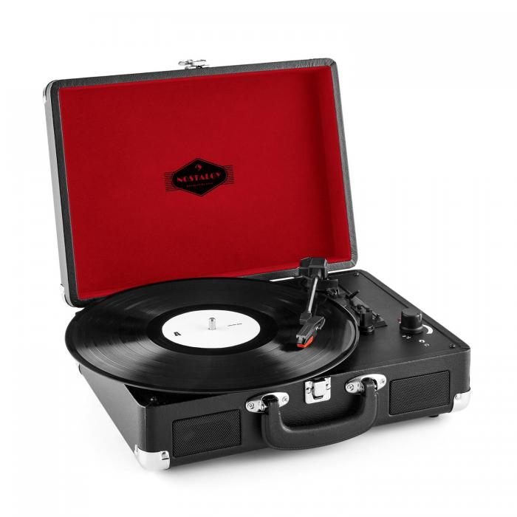
płyta winylowa adapter

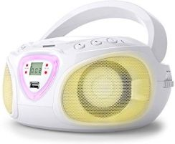
płyta kompaktowa przenośny odtwarzacz płyt CD/MP3

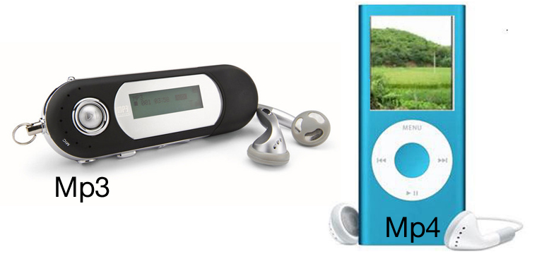
-Pokaż Grzesiu gdzie masz oko, gdzie masz rękę-https://www.youtube.com/watch?v=JC5OxYBSBNI(link podświetlamy i otwieramy hiperłącze prawym przyciskiem myszki).
-Sekwencje: instrumenty.
Wytnij obrazki na dole arkusza. Następnie przyjrzyj się sekwencjom obrazków i uzupełnij je wyciętymi elementami tak, aby pasowały do wzorów.
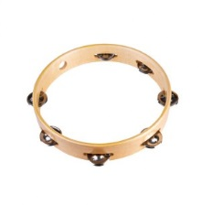 | 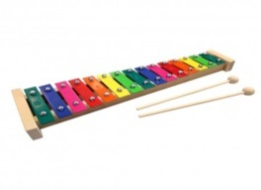
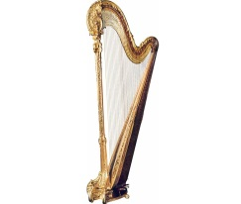 | 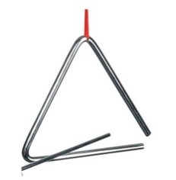
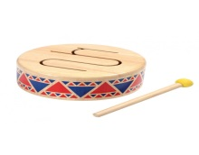 | 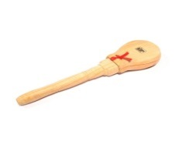
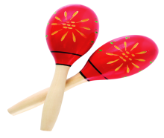 | 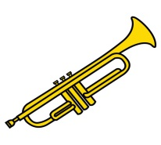 | 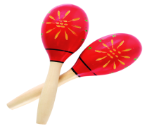 |  | 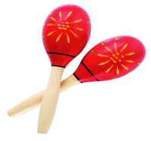
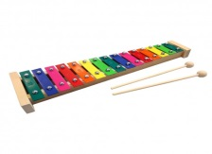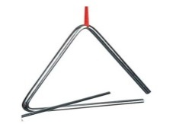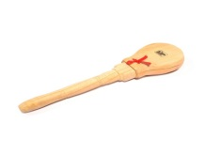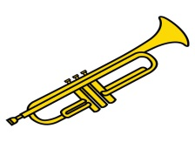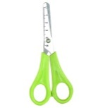

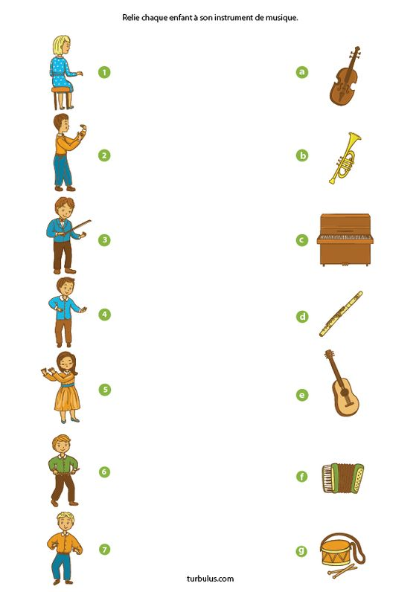

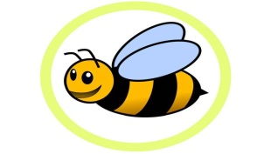
PA,PA, PA, PA,
100 -

